Czyszczenie kanałów dolotowych urządzeniem
TUNAP 13400
Peugeot 508 1.6 HTB 5FV
Przebieg: 58 000 km
Data: 07.03.2014
Miejsce: ASO INTERVAPO Gdańsk

Użyte preparaty: Granulat MP933 – 1 kg, Spray MP936 – ¼ puszki.
Czas czyszczenia 4 kanałów: ok. 2h

Kanały dolotowe przed czyszczeniem:

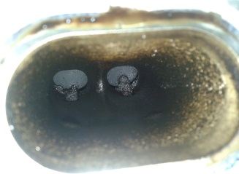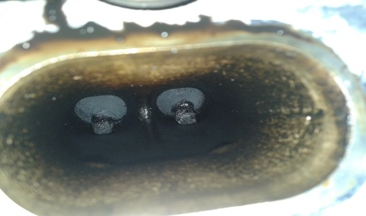

Kanały dolotowe po czyszczeniu:

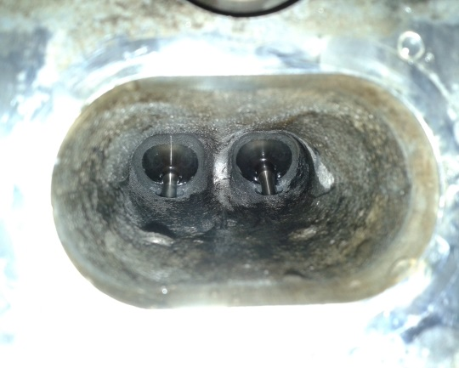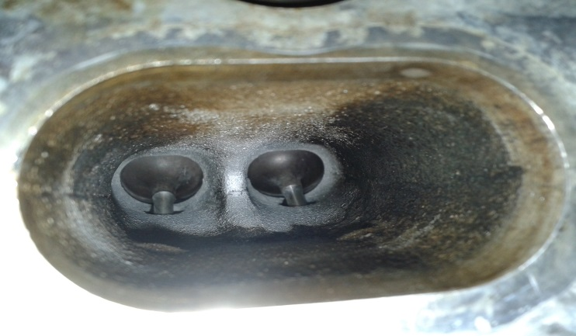
Wykonał : Krzysztof Tarchała Regionalny Opiekun Techniczny,
Linki:
https://mega.co.nz/#!vkpXWCxS!sMuz9vnwUHv28OKZ3wMJudZrtBCdQAMqEusI8swASBc
https://mega.co.nz/#!vkpXWCxS!sMuz9vnwUHv28OKZ3wMJudZrtBCdQAMqEusI8swASBc

